Hướng dẫn của OCIMF về kiểm soát ma túy và thức uống có cồn trong ngành hàng hải
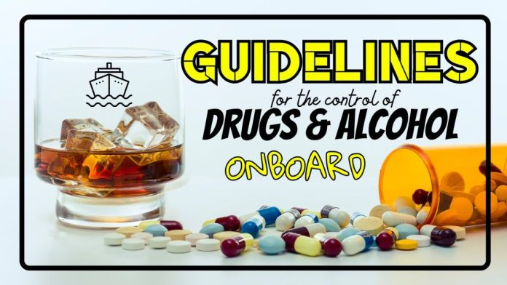
Trong vài năm qua, chúng ta đã chứng kiến sự gia tăng đáng báo động về số vụ tai nạn trên biển mà ma túy được coi là nguyên nhân. Ở một số khu vực trên thế giới và trên một số loại tàu, lạm dụng ma túy đang trở thành một mối nguy hiểm nghiêm trọng về an toàn.
Tài liệu thông tin này cung cấp hướng dẫn và khuyến nghị chung cho ngành hàng hải trong việc phát triển và thực hiện các biện pháp kiểm soát ma túy và đồ uống có cốn. Nó đưa ra hướng dẫn về việc xây dựng một chính sách về ma túy và thức uống có cồn, trong đó các nhà điều hành có thể tham khảo các tiêu chuẩn và đề xuất về các quy trình hiệu quả ở trên tàu, phù hợp với các tiêu chuẩn và chính sách.
Hướng dẫn này bao gồm việc kiểm tra tại nơi làm việc nhưng không đề cập đến việc kiểm tra liên quan đến việc điều trị và phục hồi các trường hợp phụ thuộc vào chất kích thích đã được xác định, cũng như không đề cấp đến việc kiểm tra để cho phép được làm việc trở. Tài liệu thông tin này sẽ hữu ích cho những người phụ trách công tác Nhân sự, An toàn Sức khỏe, An ninh và Môi trường cũng như nhân viên chịu trách nhiệm phát triển và thực hiện chính sách cũng như đảm bảo tuân thủ mọi tiêu chuẩn và quy trình liên quan. Nó thay thế Hướng dẫn của OCIMF về Kiểm soát Ma túy và thức uống có cồn trên Tàu (ấn bản đầu tiên năm 1995). Phiên bản thứ hai đã bị rút vào năm 2020.
Những rủi ro đi kèm với ma túy và thức uống có cồn
Việc sử dụng ma túy và thức uống có cồn có thể gây ra những lo ngại đáng kể về sức khỏe, an toàn và phúc lợi cá nhân. Các kỹ năng như phán đoán, thời gian phản ứng, phối hợp thể chất, quá trình nhận thức và thông tin liên lạc đều có thể bị suy giảm, dẫn đến giảm năng lực và tăng nguy cơ xảy ra sự cố, tai nạn tại nơi làm việc. Hiệu suất và hành vi cũng có thể bị ảnh hưởng, điều này có thể ảnh hưởng đến việc làm.
Điều quan trọng cần lưu ý là sự suy giảm khả năng làm việc đó cũng có thể do các yếu tố khác ngoài việc sử dụng ma túy và thức uống có cồn gây ra, bao gồm nhưng không giới hạn ở mệt mỏi, thiếu ngủ/nghỉ ngơi, căng thẳng và lo lắng, các nhu cầu ở nhà hoặc tại nơi làm việc, tình trạng sức khỏe, thiếu sự an toàn về tâm lý và cảm giác thân thuộc.
Việc sử dụng chất gây nghiện có thể bị ảnh hưởng bởi các yếu tố sức khỏe, tâm lý, cảm xúc, tư cách, xã hội, văn hóa và các yếu tố môi trường khác. Các yếu tố công việc, chẳng hạn như thiết kế và tổ chức công việc, cũng có thể góp phần, cũng như sự lo lắng hoặc căng thẳng do điều kiện làm việc, đòi hỏi quá mức của công việc, làm việc theo ca, làm việc nhiều giờ, sự đơn điệu hoặc làm việc từ xa. Một nền văn hóa thịnh hành cho phép, chẳng hạn như việc sử dụng chất kích thích, có thể bình thường hóa các rủi ro và hành vi liên quan. Nâng cao nhận thức và kiến thức cũng như cung cấp dịch vụ chăm sóc sức khỏe phù hợp có thể giúp ngăn ngừa và điều trị các ca bệnh này.
Để biết thêm chi tiết, hãy tải xuống toàn bộ tài liệu Hướng dẫn tại: :
https://maritimecyprus.com/wp-content/uploads/2024/03/OCIMF_DA_Control_Guidelines_2024.pdf
--------------------------------------

